Выполнить задания на рабочем листе. Тема указана в рабочем листе.

Рабочий лист к уроку по сказу Н.С. Лескова «Левша»

Тема урока: Образ Левши как образ русского народа.

Лесков «парит высоко, высоко над Европой, превознося русские таланты и верноподданность»

«Гениальный Левша (читай: русский народ) преображается в забитого, безличного, чувствующего своё ничтожество рабочего, который безропотно идёт своей серенькой неприглядной полоской, не зная, куда его бросит горькая доля… Не слишком ли уж отзывается пессимизмом такой вывод?»

Задания:

1) - Как характеризует тульских мастеров их ответ Платову? (глава 5)

Вывод: тульские мастера наделены истинным сознанием своих ………………………………….. и ………………………………… заморских мастеров

2) - Прочитать описание Левши (глава 6). Почему так непритязательна внешность героя? Почему у него нет имени?

Вывод: физические изъяны подчёркивают …………………………………………………………… Левши

3) - Как работают тульские мастера? (глава 7)

Вывод: мастера предельно ……………………………………… на своём деле, …………………………………. ко всему остальному и даже к ………………………………………………………….. .

4)Сравните поведение Платова и мастеров. (глава 10)

Выводы:

- Платов ……………………………………………………………………………………………………………………………….;

- мастерам присуще …………………………………………………………………………………………………………. ;

- мастера ………………………………………………………………………………………………………………………… .

5) Левша за границей (главы 15, 16). Спор «западников» и «славянофилов»

Рассмотрите таблицу в приложении к уроку. Ответьте на вопросы в задании 6.

6)Что больше всего заинтересовало Левшу, после чего он «вдруг начал беспокойно скучать»?

- Каковы же итоги состязания талантов двух наций?

Выводы:

Англичане – люди ………………………………………………………………………………………………………………

Левша признаёт, что ……………………………………………………………………………………………………… , но остаётся при этом ……………………………………………………….. , отстаивающем ……………………………… .

7)– Чем заканчивается сказ?

– Кто виноват в страшной судьбе Левши?

Лесков писал: «Мне кажется, что лучшая часть всё-таки в конце – Левша в Англии и его трагическая кончина». Почему? О чём были последние слова Левши?

8)Подведение итогов.

– Смогли ли доказать справедливость слов Лескова, отвергавшего обвинения критиков?

Лесков ………………………………………. своим героем, но чувства автора ……………………………………….: с одной стороны, ………………………………… за народ, его …………………………………., ………………………………………., с другой стороны - …………………………………. чувство от его униженности и ……………………………….., от ……………………………………… отношения к народу со стороны властей.

9) Домашнее задание

Прочитать рассказ Лескова «Человек на часах"(из любого источника информации)

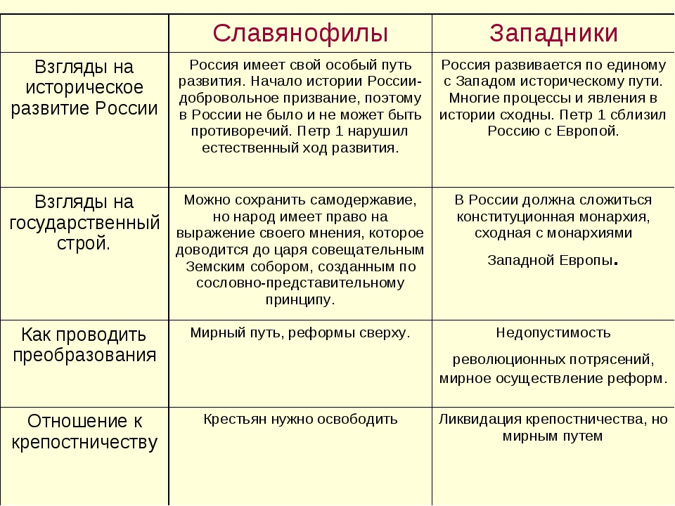Приложение к уроку.